WRITEUP CTFRST TKJ_NDAKTAU

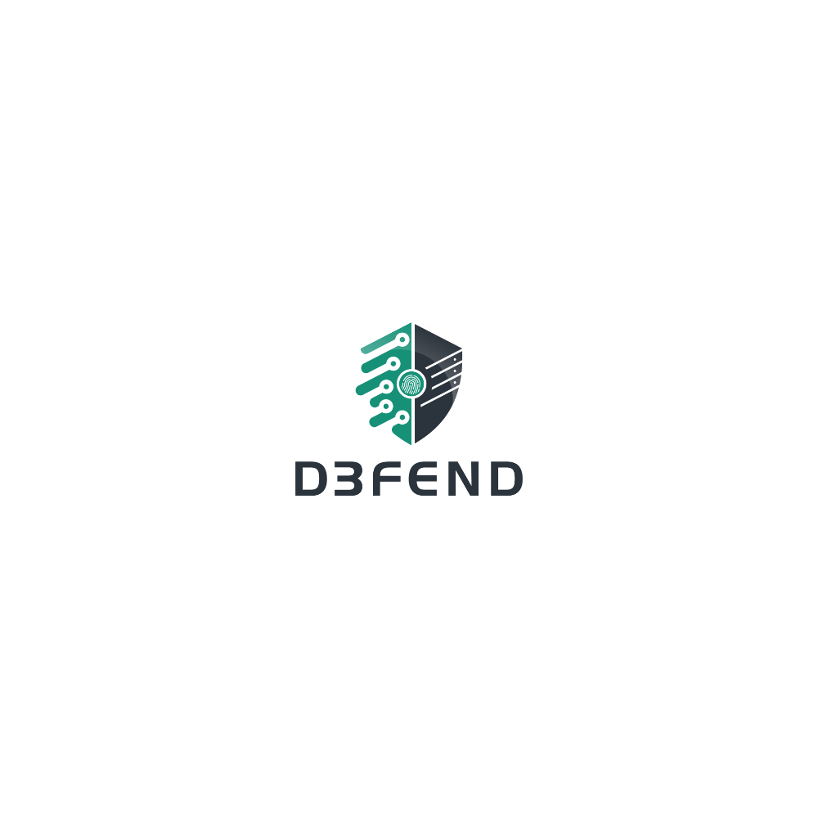

TKJ_NDAKTAU
Abid Fadhil Darmawan
Raja Alif Alfa A.
Peringkat 3 dari 3 tim

CRYPTO

- OTAN KODE
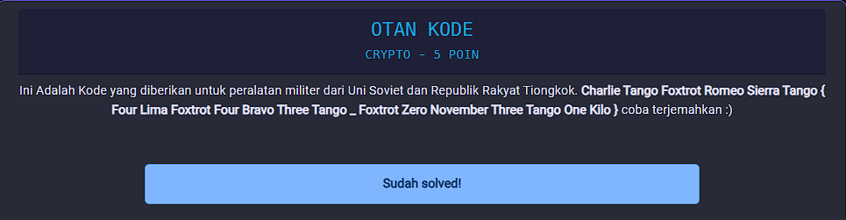
Pada soal ini terdapat kode dengan bahasa asing yang berasal dari uni soviet dan Republik Rakyat Tiongkok.

Pertama kita salin kode Charlie Tango Foxtrot Romeo Sierra Tango { Four Lima Foxtrot Four Bravo Three Tango _ Foxtrot Zero November Three Tango One Kilo } yang dibold kemudian masuk ke website Cipher identifier untuk mendecode cipher diatas.
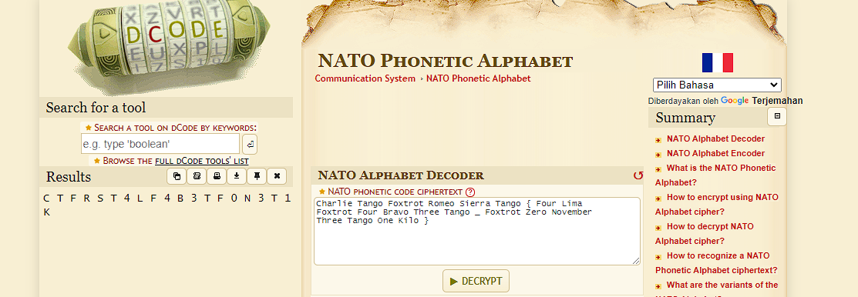

Kemudian Decrypt pada tool NATO Phonetic Alphabet untuk mendapatkan results/Flag.
FLAG : CTFRST{4lf4b3tf0n3t1k}

- ABSTRACT
Soal berbasis crypto dengan kode yang berasal dari huruf ibrani.

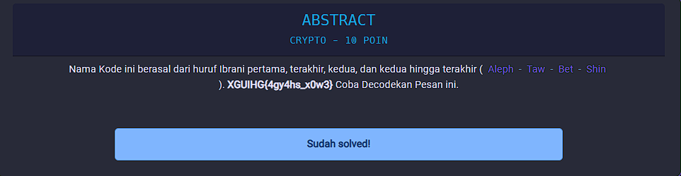
Pertama decode dari kode cipher bold berikut XGUIHG{4gy4hs_x0w3} menggunakan tool CyberChef dan menggunakan decoder Atbash Cipher.

Maka akan terlihat output yang merupakan flag/result yang menggunakan format CTFRST.
FLAG : CTFRST{4tb4sh_c0d3}

- IMFINE
Soal berbasis crypto yang mirip seperti Chall ABSTRACT.

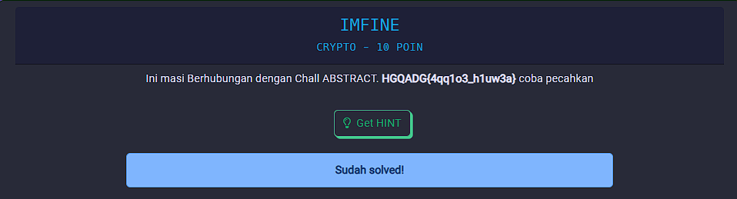
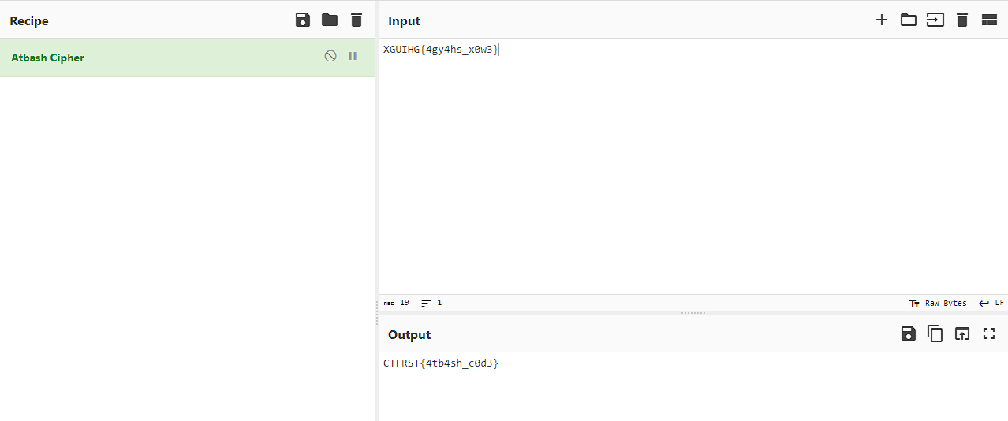
Langsung decode text yang dibold HGQADG{4qq1o3_h1uw3a} dengan menggunakan tool Affine Cipher.

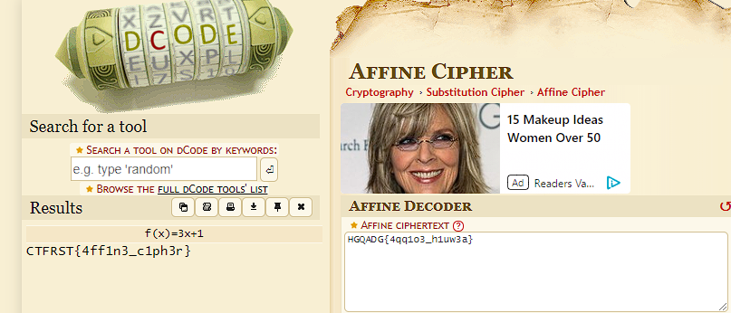
FLAG : CTFRST{4ff1n3_c1ph3r}

- Bin&Net
#deskripsi
Saya Gottfried Leibniz adalah Penemu Kode Ini 01000011 01010100 01000110 01010010 01010011 01010100 01111011 01100010 00110001 01101110 00110100 01110010 01111001 01011111 01100011 00110000 01100100 00110011 01111101 cobalah Pecahkan Untuk menghargaiku

#solusi
Dengan mengetahuin bahwa dalam deskripsi itu terdapat kode ascii, langsung decode kode ascii
CTFRST{b1n4ry_c0d3}

- SangLegenda
#deskripsi
Code ini diciptakan oleh Samuel F.B. Morse dan Alfred Vail pada tahun 1835. Tpi Aku tidak Tau di Mana Codenya Coba Cari Sendiriyh:)


#solusi
Caranya dengan melakukan decrypt pada kode morsa yang berada di hint
CTFRST{0RS3_0D3}

- Js estoteric
#deskripsi
Dapatkah kamu menemukan sebuah flag di balik language javascript esoteric ini?


#solusi
Dengan cara melakukan decode menggunakan tools jsfuck pada hint tersebut
CTFRST{Javascript_esoteric_programming}

- Warn up1
#deskripsi
Hay mimin balik lagi dengan sebuah teka teki tersembunyi, tapi kali ini kita pamanasan dlu
Bantu mimin mencari tumpukan Flag di siniÂ Clik me

#solusi
Carany dengan mencari beberapa file yang mencurigakan pada jangan cari aku di sini
CTFRST{7his_15_a_warm_up_f0r_Y0u}

- MahaGuru
#dekripsi
Mari bergabung di portal maha guru
TAPI tidak akan semudah itu
Bergabunglah di sini

#solusi
Tinggal melakukan sqli dan jangan lupa untuk mengubah botton menjadi enable
CTFRST{htm1_w1th_m4h4_guru_1s_1nt3re5t1ng}

- GhostText
#deskripsi
?HAy?HAy mimin menyembunyikan sesuatu di gambar ini Bisakah kamu menemukannya

#solusi
Tinggal membuat tools stegehide online dan ketemu
CTFRST{h1d3_t3xt_1n_im4g3}

- Mrs audio
#deskripsi
Menyembunyi pesan dengan audio adalah hal yang aman

#solusi
Sebuah pesan tersembunyi yang berisi audio yang berisi kode morse, setelah itu di decode pada audio tersebut
CTFRST{ITSFLAG}

- Akiaki
#deskripsi
67 84 70 82 83 84 123 49 115 95 97 115 99 49 49 95 98 114 111 119 125

#solusi
Terdapat di dalam deskripsi dengan kode ascii, dengan begitu langsung decrypt menggunakan tool ascii pada dcode.fr
CTFRST{1s_asc11_brow}
- DingDing
#deskripsi
DINGDINGDINGDING

#solusi
Didalam deskripsi terdapat link dengan isi emote, mencoba identifikasi untuk melakukan decrypt
CTFRST{1S_W1NGD1NG_BR0W}
- Web mimin1
#deskripsi
Mimin Sedang Belajar Membuat Website, Dan akhirny Mimin Berhasil. Mimin juga menaruh flag di web tersebut hehehe:)

#solusi
dengan cara menggunakan mode inspect pada halaman login, flag tersebut ada di bagian atas
CTFRST{v13w_th3_sOurc3}
- OMONG KOSONG
#deskripsi
charabia latin est une technique de steganographie qui consiste a prendre chaque mot, l'écrire de droite à gauche

your flag : GN0S0KGNOM0HUN3PT4GN4SIT

#solusi
Caranya dengan menggunakan text reverse online dan tidak lupa menambahkan CTFRST{} sebagai flagnya
CTFRST{S4NG4TP3NUH0MONGK0S0NG}

- Bukan sari roti
# deskripsi
Nomor Absenku di Angka 10
MDPBCD{b0d_c3zever_3xm0n3}

#solusi
Dengan membaca dan di teliti ulang pada deskripsi dan judul, terdapat angka 10 dan roti. Dengan begitu saya mendapatkan sebuah flag dari tools rot10
CTFRST{r0t_s3puluh_3nc0d3}
- Base 32
#deskripsi
10+22

INKEMUSTKR5UKYLTPFPWM33SL4ZTEX3QMVXXA3DFPU======

#solusi
Dengan cara salin teks encrypt base 32 menjadi decrypt agar mendapatkan flagny

- Detective
#deskripsi
Aku adalah seorang detektif yang ingin mencari seorang perempuannya yang hanya bermodalkan foto di media sosial.

CTFRST{UPPER_CASE}

#solusi
Dengan cara salin gambar tersebut ke google lens, cari gambar yang cocok dengan soal ctfnya
CTF{KAZGUU_UNIVERSITY}

